Ly nước này nặng bao nhiêu?
Người dẫn chương trình giơ cao một ly nước và hỏi khán giả:
- Quí vị thử đoán xem ly nước này nặng bao nhiêu?
- Điều đó còn phụ thuộc vào anh cầm nó trong bao lâu chứ.
- Đúng vậy, nếu tôi cầm nó trong một phút thì không có gì đáng nói. Nhưng nếu tôi cầm nó trong một tiếng đồng hồ thì tay tôi sẽ mỏi. Còn nếu tôi cầm nó cả một ngày, quí vị sẽ gọi xe cấp cứu cho tôi. Cùng một khối lượng, nhưng mang nó càng lâu thì nó càng trở nên nặng hơn.
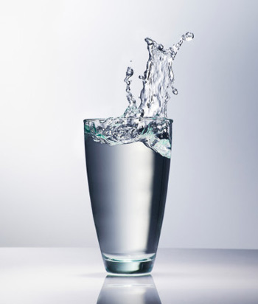
Trong cuộc sống cũng vậy. Nếu chúng ta cứ liên tục chịu đựng gánh nặng, nó sẽ càng ngày càng trở nên trầm trọng. Không sớm thì muộn chúng ta cũng gục ngã. "Điều quí vị phải làm là đặt ly nước xuống, nghỉ một lát rồi tiếp tục cầm nó lên."
Thỉnh thoảng chúng ta phải biết đặt gánh nặng cuộc sống xuống, nghỉ ngơi lấy sức để còn tiếp tục mang nó trong quãng đời tiếp theo. Khi bạn trở về nhà, hãy quẳng lo âu về công việc ngoài cửa. Ngày mai bạn sẽ nhặt nó lên và tiếp tục mang. Còn bây giờ: Giải trí và thư giãn!

